

РОСГИДРОМЕТ

Краснодарский центр по гидрометеорологии

и мониторингу окружающей среды – филиал ФГБУ «Северо-Кавказское УГМС» (Краснодарский ЦГМС)

**ЕЖЕДНЕВНЫЙ ГИДРОМЕТЕОРОЛОГИЧЕСКИЙ БЮЛЛЕТЕНЬ ПО КРАСНОДАРСКОМУ КРАЮ**

от 11 июля 2023 г.

№ 192

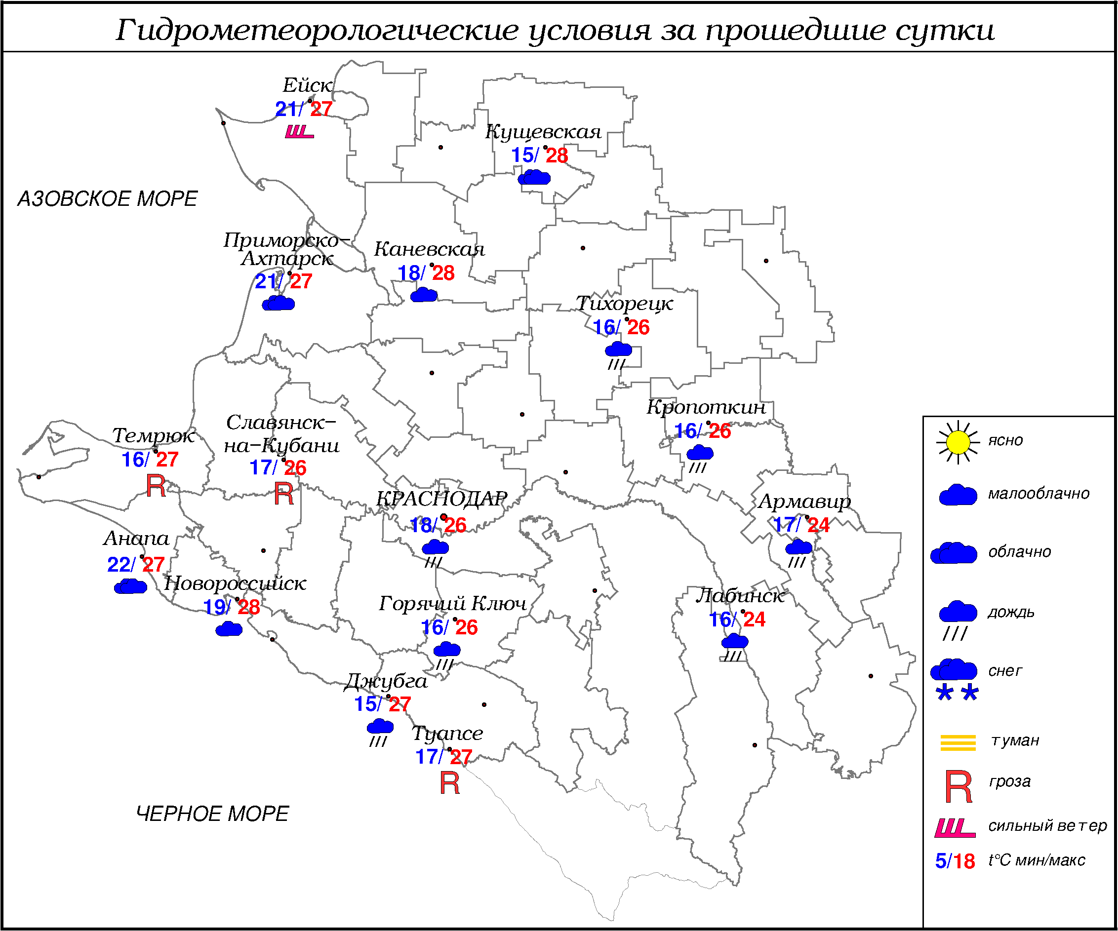

**ПРЕДУПРЕЖДЕНИЯ ОБ ОПАСНЫХ ЯВЛЕНИЯХ И НЕБЛАГОПРИЯТНЫХ**

**ГИДРОМЕТЕОРОЛОГИЧЕСКИХ УСЛОВИЯХ**

До конца суток 11.07, а также в течение суток 12.07.2023 местами в крае (исключая муниципальное образование г.Сочи – зона прогнозирования ФГБУ «СЦГМС ЧАМ») ожидается комплекс метеорологических явлений: сильный дождь, ливень, в сочетании с грозой, градом и шквалистым усилением ветра 20-23 м/с. На реках, малых реках и водотоках бассейна р. Кубань юго-восточной территории Краснодарского края (Апшеронский, Белореченский, Лабинский, Мостовской, Отрадненский район), юго-западных притоках р. Кубань (Абинский, Северский, Крымский район, МО Горячий Ключ), реки Черноморского побережья от Анапы до Магри (МО Геленджик, Туапсинский район) ожидаются подъёмы уровней воды, местами с достижением неблагоприятных отметок.

До конца суток 11.07, а также в течение суток 12.07.2023 на участке от Анапы до Магри имеется опасность формирования смерчей над морем (ОЯ).

По данным ФГБУ «СЦГМС ЧАМ» до конца суток 11 июля 2023 г на территории г. Сочи ожидается комплекс гидрометеорологических явлений: сильные дожди, ливни с грозами, градом. На реках резкие подъемы уровней воды, местами с достижением неблагоприятных отметок. Возрастает риск схода селевых потоков малого объема. При грозе шквалистое усиление ветра 15-17 м/с.

По данным ФГБУ «СЦГМС ЧАМ» до конца суток 11 июля 2023г на участке Магри - Веселое (г. Сочи) имеется опасность формирования смерчей над морем.

***ОБЗОР НЕБЛАГОПРИЯТНЫХ И ОПАСНЫХ МЕТЕОРОЛОГИЧЕСКИХ***

***ЯВЛЕНИЙ ЗА ПРОШЕДШИЕ СУТКИ***

***с 06.00 10 июля до 06.00 11 июля***

Местами в крае отмечались: сильный дождь, гроза, усиление ветра до 15 м/с.

10.07 местами в юго-западных районах края наблюдалась чрезвычайная пожароопасность 5 класса (ОЯ); местами в восточной половине края наблюдалась высокая пожароопасность 4 класса (НЯ).

***ОБЗОР СЛОЖИВШИХСЯ НЕБЛАГОПРИЯТНЫХ И ОПАСНЫХ***

***АГРОМЕТЕОРОЛОГИЧЕСКИХ ЯВЛЕНИЙ***

В прошедшие сутки опасных и неблагоприятных агрометеорологических явлений не отмечалось.

***ПРОГНОЗ ПОГОДЫ***

***с 18.00 11 июля до 18.00 12 июля***

***по Краснодарскому краю***

Облачно с прояснениями. Местами кратковременный дождь, гроза, местами сильный дождь. В отдельных районах КМЯ: сильный дождь, ливень в сочетании с грозой, градом и шквалистым усилением ветра 20-23 м/с. Ветер западной четверти 5-10 м/с, местами порывы 12-14 м/с. Температура воздуха ночью 13…18°, на Азовском побережье 15…20°, местами в предгорных районах 9…14°; днем 23…28°; в горах ночью 7…12°, днем 13…18°; на Черноморском побережье ночью 18…23°, днем 23…28°.

***По г. Краснодару***

Облачно с прояснениями. Кратковременный дождь, днем и вечером сильный, гроза. Ветер западной четверти 5-10 м/с, днем порывы 12-14 м/с. Температура воздуха ночью 16…18°, днем 24…26°.

***По территории муниципального образования город-курорт Сочи***

***(по данным ФГБУ «СЦГМС ЧАМ»)***

Переменная облачность. Кратковременный дождь, местами гроза. Ветер восточный, юго-восточный 4-9 м/с, местами порывы до 12 м/с. Температура воздуха ночью 16…21°, днем 21…26°. Предгорья и низкие горы ночью 12…17°, днём 18…23°.

***ПРОГНОЗ ПОГОДЫ***

***на последующие двое суток: с 18.00 12 июля до 18.00 14 июля***

***по Краснодарскому краю***

Переменная облачность. В первую половину периода и в конце периода местами кратковременный дождь, гроза. До конца суток 12.07 местами КМЯ: сильный дождь, ливень в сочетании с грозой, градом и шквалистым усилением ветра 20-23 м/с. Ветер западной четверти 5-10 м/с, местами порывы 12-14 м/с. Температура воздуха ночью 13.07 13…18°, на Азовском побережье 16…21°, 14.07 15…20°, на Азовском побережье 17…22°, местами в предгорных районах 13.07 и 14.07 10…15°; в горах ночью 8…13°, днем 19…24°.

На Черноморском побережье переменная облачность. В первую половину периода местами кратковременный дождь, гроза, во вторую половину периода без осадков. Ветер южный и юго-западный 6-11 м/с, местами порывы 12-14 м/с, 14.07 15-18 м/с. Температура воздуха ночью 18…23°, днем 25…30°.

***По г. Краснодару***

***с 18.00 12 июля до 18.00 14 июля***

Переменная облачность. В начале периода кратковременный дождь, гроза, в остальную часть периода без осадков. Ветер западной четверти 5-10 м/с, днем порывы до 12 м/с. Температура воздуха ночью 16…18°, днем 13.07 28…30°, 14.07 29…31°.

***По территории муниципального образования город-курорт Сочи***

***(по данным ФГБУ «СЦГМС ЧАМ»)***

**13 июля**. Переменная облачность. Преимущественно без осадков. Ветер юго-восточный 7-12 м/с. Температура воздуха ночью 15…20°, днем 23…28°. Предгорья и низкие горы: ночью 11…16°, днем 22…27°.

**14 июля**. Небольшая облачность. Ветер юго-восточный 5-10 м/с. Температура воздуха ночью 18…23°, днем 25…30°. Предгорья и низкие горы: ночью 15…20°, днем 26…31°.

***ФАКТИЧЕСКИЕ И ОЖИДАЕМЫЕ НЕБЛАГОПРИЯТНЫЕ И ОПАСНЫЕ ГИДРОЛОГИЧЕСКИЕ ЯВЛЕНИЯ***

На реках края неблагоприятные и опасные гидрологические явления не наблюдались.

На реках, малых реках и водотоках бассейна р. Кубань юго-восточной территории Краснодарского края (Апшеронский, Белореченский, Лабинский, Мостовский, Отрадненский район), юго-западных притоках р. Кубань (Абинский, Северский, Крымский район, МО Горячий Ключ), реки Черноморского побережья от Анапы до Магри (МО Геленджик, Туапсинский район) ожидаются подъёмы уровней воды, местами с достижением неблагоприятных отметок.

***ОБЗОР НЕБЛАГОПРИЯТНЫХ И ОПАСНЫХ МОРСКИХ ЯВЛЕНИЙ***

В порту Туапсе наблюдалась зыбь. На Азовском побережье отмечалось усиление ветра до 15 м/с

***ПРОГНОЗ ПОГОДЫ И СОСТОЯНИЯ МОРЯ***

***Азовское море***

*(восточная половина моря)*

***С 18.00 11 июля до 18.00 12 июля***

Кратковременный дождь, гроза, местами сильный дождь. Ветер юго-западный, западный 6-11 м/с, днем порывы до 14 м/с, утром и днем при грозе порывы 15-18 м/с. Температура воздуха ночью 15...20°, днем 21...26°. Высота волн 0,3-0,8 м, днем в открытой части моря до 1,0 м. Температура воды 21...26 °.

***Черное море***

*(прибрежная зона от Анапы до Джубги)*

***с 18.00 11 июля до 18.00 12 июля***

Переменная облачность. Кратковременный дождь, местами сильный, местами гроза. Ветер южный, юго-западный 5-10 м/с, местами порывы 12-14 м/с. Температура воздуха ночью 18…23°, днем 24…29°.

***Черное море***

*(прибрежная зона от Джубги до Магри)*

***с 18.00 11 июля до 18.00 12 июля***

Ветер юго-восточный, южный 9-14 м/с. Кратковременный дождь, утром местами сильный, местами гроза. Видимость более 2 км. Высота волн 1,3-1,8 м, зыбь юга. Температура воздуха ночью 17...22°, днем 22...27°.

***Черное море***

*(прибрежная зона от Магри до Веселого)*

***(по данным ФГБУ «СЦГМС ЧАМ»)***

***с 18.00 11 июля до 18.00 12 июля***

Ветер южный, юго-восточный 6-11 м/с, местами 12-14 м/с. Кратковременный дождь, гроза. Видимость более 4-10 км, в осадках 1-2 км. Волнение моря ночью 2-3 балла, в/в 0,7-1,2 м. Температура воздуха ночью 16…21°, днем 21…26°. Температура морской воды 24…26°.

***ИНФОРМАЦИЯ ПО МОНИТОРИНГУ ЗАГРЯЗНЕНИЯ ОКРУЖАЮЩЕЙ СРЕДЫ***

По данным сети пунктов наблюдений, на территории Краснодарского края экстремально высокого уровня загрязнения окружающей среды не зарегистрировано.

По данным наблюдений метеостанций края, мощность экспозиционной дозы гамма-излучения не превышала естественного радиационного фона.

Заместитель начальника ФГБУ «Северо-Кавказского УГМС» -

начальник Краснодарского ЦГМС В.В. Оганов

Краснодар, ул Рашпилевская, 36,тел. 262-41-61